Nama : Salman Alfarisi

Kelas : S1SE-07-01

NIM : 231104036

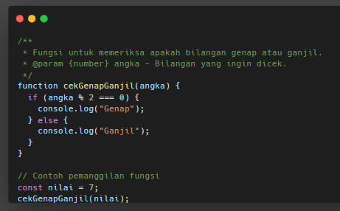

Fungsi cekGenapGanjil sudah cukup bersih karena memiliki satu tujuan, penamaan yang jelas, dan logika sederhana. Namun, agar lebih sesuai dengan prinsip *Clean Code*, sebaiknya fungsi mengembalikan nilai alih-alih mencetak langsung ke konsol, menggunakan penamaan konsisten (misalnya dalam bahasa Inggris jika diperlukan), dan menghindari komentar berlebihan bila kode sudah jelas. Ini membuat fungsi lebih fleksibel, mudah diuji, dan dirawat.